Лабораторная работа №6

Отчёт

Александр Денисович Мосолов

Содержание

# 1 Цель работы

Приобретение практических навыков взаимодействия пользователя с системой по- средством командной строки.[1]

# 2 Задание

1. Определите полное имя вашего домашнего каталога. Далее относительно этого ката- лога будут выполняться последующие упражнения.
2. Выполните следующие действия: 2.1. Перейдите в каталог /tmp. 2.2. Выведите на экран содержимое каталога /tmp. Для этого используйте команду ls с различными опциями. Поясните разницу в выводимой на экран информации. 2.3. Определите, есть ли в каталоге /var/spool подкаталог с именем cron? 2.4. Перейдите в Ваш домашний каталог и выведите на экран его содержимое. Опре- делите, кто является владельцем файлов и подкаталогов?
3. Выполните следующие действия: 3.1. В домашнем каталоге создайте новый каталог с именем newdir. 3.2. В каталоге ~/newdir создайте новый каталог с именем morefun. 3.3. В домашнем каталоге создайте одной командой три новых каталога с именами letters, memos, misk. Затем удалите эти каталоги одной командой. 3.4. Попробуйте удалить ранее созданный каталог ~/newdir командой rm. Проверьте, был ли каталог удалён. 3.5. Удалите каталог ~/newdir/morefun из домашнего каталога. Проверьте, был ли каталог удалён.
4. С помощью команды man определите, какую опцию команды ls нужно использо- вать для просмотра содержимое не только указанного каталога, но и подкаталогов, входящих в него.
5. С помощью команды man определите набор опций команды ls, позволяющий отсорти- ровать по времени последнего изменения выводимый список содержимого каталога с развёрнутым описанием файлов.
6. Используйте команду man для просмотра описания следующих команд: cd, pwd, mkdir, rmdir, rm. Поясните основные опции этих команд.
7. Используя информацию, полученную при помощи команды history, выполните мо- дификацию и исполнение нескольких команд из буфера команд.

# 3 Выполнение лабораторной работы

Определите полное имя вашего домашнего каталога (рис. 1):

Использование pwd

Рис. 1: Использование pwd

Перейдите в каталог /tmp (рис. 2):

Переходим в каталог /tmp

Рис. 2: Переходим в каталог /tmp

Выведем на экран содержимое каталога с помощью ls (рис. 3):  
Вывод всех файлов и каталогов  
ls

Вывод всех файлов и каталогов, включая скрытые файлы (начинающиеся с точки)  
ls -a

Вывод всех файлов и каталогов, включая подробную информацию о каждом элементе (размер, владелец, дата изменения и т.д.)  
ls -l

Вывод всех файлов и каталогов, отсортированных по размеру  
ls -S

Вывод всех файлов и каталогов, отсортированных по дате изменения  
ls -t

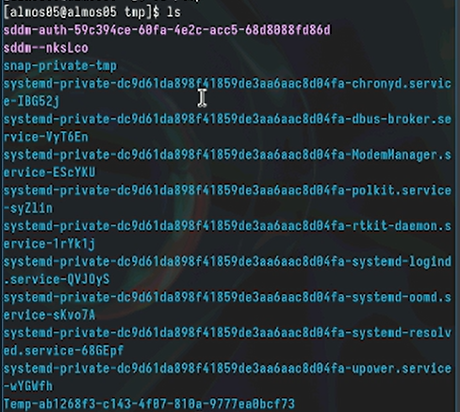

Рис. 3: Использование ls

Выведем на экран содержимое каталога с помощью ls -a (рис. 4):

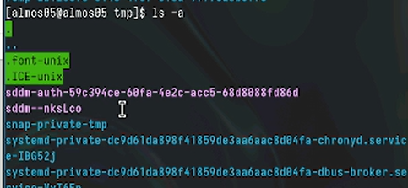

Рис. 4: Использование ls -a

Выведем на экран содержимое каталога с помощью ls -l (рис. 5):

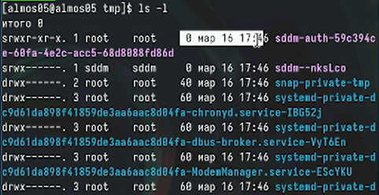

Рис. 5: Использование ls -l

Выведем на экран содержимое каталога с помощью ls -F (рис. 6):

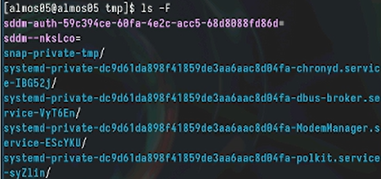

Рис. 6: Использование ls -F

Определим, есть ли в каталоге /var/spool подкаталог с именем cron: да, есть (рис. 7):

Каталог /var/spool

Рис. 7: Каталог /var/spool

Перейдите в Ваш домашний каталог и выведите на экран его содержимое. Владельцем файлов и подкаталогов является almos05. (рис. 8):

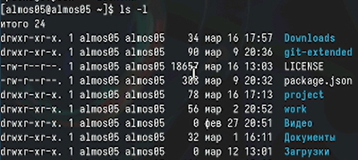

Рис. 8: Узнаем владельца каталогов

В домашнем каталоге создайте новый каталог с именем newdir (рис. 9):

В домашнем каталоге создайте новый каталог с именем newdir

Рис. 9: В домашнем каталоге создайте новый каталог с именем newdir

В каталоге ~/newdir создайте новый каталог с именем morefun (рис. 10):

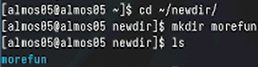

Рис. 10: В каталоге ~/newdir создайте новый каталог с именем morefun

В домашнем каталоге создайте одной командой три новых каталога с именами letters, memos, misk (рис. 11):

Три новых каталога с именами letters, memos, misk

Рис. 11: Три новых каталога с именами letters, memos, misk

Затем удалите эти каталоги одной командой (рис. 12):

Удаление каталогов

Рис. 12: Удаление каталогов

Попробуйте удалить ранее созданный каталог ~/newdir командой rm. Проверьте, был ли каталог удалён. Он не был удален, тк в папке newdir есть еще одна папка. (рис. 13):

Проверка работы rm

Рис. 13: Проверка работы rm

Удалите каталог ~/newdir/morefun из домашнего каталога. Проверяем с помощью ls, что каталог удален. (рис. 14):

Удаляем каталог morefun

Рис. 14: Удаляем каталог morefun

С помощью команды man определите, какую опцию команды ls нужно использовать для просмотра содержимое не только указанного каталога, но и подкаталогов, входящих в него. (рис. 15):

Выбираем опцию с помощью man

Рис. 15: Выбираем опцию с помощью man

С помощью команды man определите набор опций команды ls, позволяющий отсортировать по времени последнего изменения выводимый список содержимого каталога с развёрнутым описанием файлов (рис. 16):

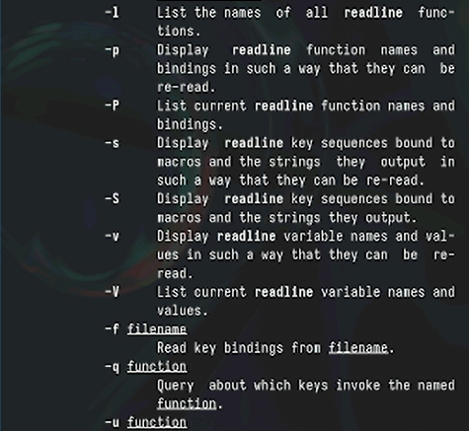

Рис. 16: Набор опций команды ls

Просматриваем набор опций команды pwd (рис. 17):

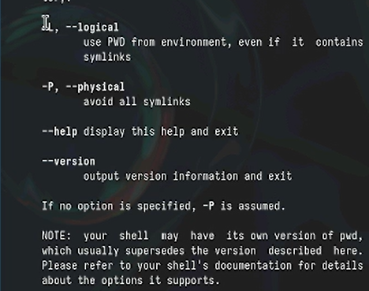

Рис. 17: Набор опций команды pwd)

Просматриваем набор опций команды mkdir (рис. 18):

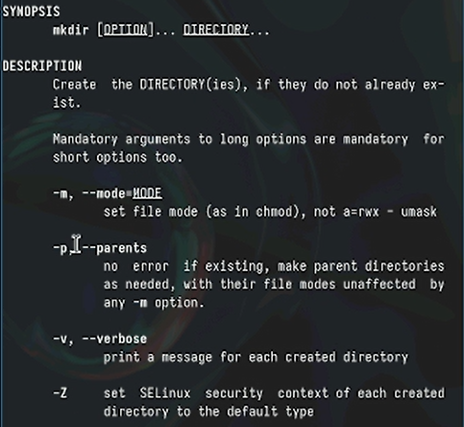

Рис. 18: Набор опций команды mkdir

Просматриваем набор опций команды rmdir (рис. 19):

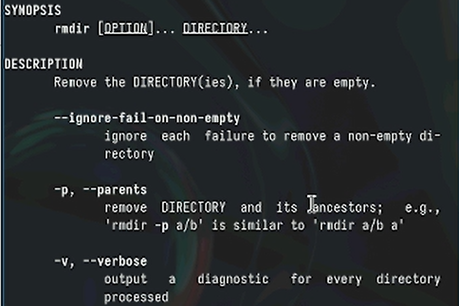

Рис. 19: Набор опций команды rmdir

Установка бинарного файла. Скрипт определяет архитектуру процессора и операционную систему и скачивает необходимый файл с помощью wget (рис. 20):

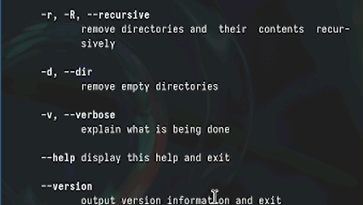

Рис. 20: Набор опций команды rm

Вводим в консоль history и запоминаем опцию -l на 408 месте (рис. 21):

Создадим свой репозиторий для конфигурационных файлов

Рис. 21: Создадим свой репозиторий для конфигурационных файлов

Поменяем команду c ls -l на ls -a (рис. 22):

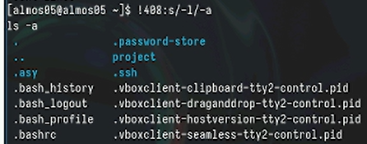

Рис. 22: Поменяем команду c ls -l на ls -a

# 4 Описание команд

1. Описание команд cd, pwd, mkdir, rmdir, rm:

cd

Опции:  
 -L: перейти по символической ссылке, а не по фактическому каталогу  
 -P: перейти по фактическому каталогу, а не по символической ссылке

pwd

Опции:  
 -L: вывести путь к фактическому каталогу, а не по символической ссылке  
 -P: вывести путь к символической ссылке, а не по фактическому каталогу

mkdir

Опции:  
 -p: создать все необходимые родительские каталоги  
 -m: установить права доступа к новому каталогу

rmdir

Опции:  
 -p: удалить все пустые родительские каталоги  
 -v: вывести информацию о каждом удаляемом каталоге

rm

Опции:  
 -i: запрашивать подтверждение перед удалением каждого файла  
 -f: удалить файлы без запроса подтверждения  
 -r: удалить каталоги и все их содержимое  
 -v: вывести информацию о каждом удаляемом файле

# 5 Контрольные вопросы

Командная строка - это интерфейс взаимодействия с операционной системой, который позволяет пользователю вводить команды для выполнения различных операций.

Командой “pwd” можно определить абсолютный путь текущего каталога. Пример: pwd.

Для определения только типов файлов и их имен в текущем каталоге можно использовать команду “ls” с опцией “-F”. Пример: ls -F.

Для отображения информации о скрытых файлах используется опция “-a” с командой “ls”. Пример: ls -a.

Файл можно удалить командой “rm”, а каталог - командой “rmdir”. Нельзя удалить и файл, и каталог одной и той же командой. Примеры: rm file.txt, rmdir directory.

Информацию о последних выполненных командах можно вывести с помощью команды “history”. Пример: history.

Для модифицированного выполнения команды из истории используется символ “!”, за которым следует номер команды в истории. Пример: !5.

Примеры запуска нескольких команд в одной строке:

command1 ; command2 command1 && command2 command1 || command2 Символы экранирования () используются для обозначения специальных символов, чтобы они были восприняты как обычные символы. Примеры: *, $, .

Вывод информации на экран после выполнения команды “ls” с опцией “-l” содержит подробную информацию о файлах, включая права доступа, владельца, группу, размер, дату изменения и имя файла.

Относительный путь к файлу - это путь, который задается относительно текущего каталога. Например, “documents/file.txt”. Противоположностью является абсолютный путь, который начинается с корневого каталога. Примеры использования:

Относительный путь: cd documents Абсолютный путь: cd /home/user/documents Информацию о команде можно получить с помощью команды “man” (краткое описание) или “info” (более подробное описание). Пример: man ls.

Для автоматического дополнения вводимых команд используется клавиша Tab.

# 6 Выводы

В данной работе мы приобрели практических навыки взаимодействия пользователя с системой по- средством командной строки.

# Список литературы

1. Kulyabov. [Архитектура компьютеров и операционные системы. Раздел "Операционные системы" (09.03.03, НПИбд)](https://esystem.rudn.ru/mod/resource/view.php?id=1098941).